


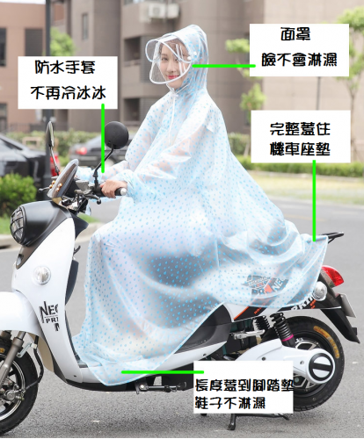
✽時尚透明機車面罩雨衣✽
讓你下雨天騎車不用煩惱
🔹雨衣長度蓋到腳踏墊上，讓鞋子不會被淋濕!!
🔹背面長度可以完整蓋住整個機車墊
🔹有面罩，沒有全罩式安全帽，臉也不會濕
🔹送防水手套，不怕被雨淋的冷冰冰
🔹材質柔軟有彈性，不會硬梆梆!!

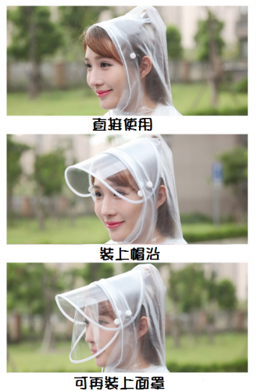


材質：水晶膠
尺寸：前片長125cm 後片長95cm 袖長75cm
包裝尺寸:29*32CM
重量:約780g

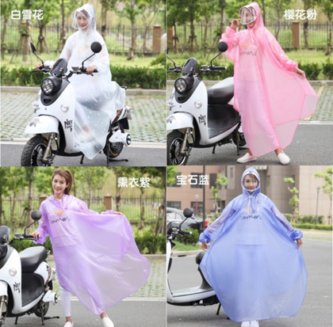
核能研究所 同仁 優惠期間：108年6月10日
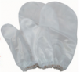

市價：$299元/件
好康價：一件只要$185元
4色可挑：雪花白、櫻花粉、薰衣紫、寶石藍
※下訂時請來電確認顏色現貨數量，如遇品缺,採預購5月底出貨
👉免運費：最低出貨量為10件(一箱)。
未足箱者，請聯絡專案負責人商洽出貨事宜。

還 送 防 水 手 套
時 尚 透 明 機 車 面 罩 雨 衣

訂購辦法：
★請自行彙整數量，連同款項向合作社登記，再由廠商統一出貨。所購之新品如遇
故障、瑕疵，請於商品送達7日內逕與施美蓮小姐0905-375909諮詢聯絡，以獲合理之消費保障。

✽時尚透明機車面罩雨衣✽ 訂購單

服務單位：核能研究所
連 絡 人： 電話： 分機： 手機：
電子信箱：
地 址：

【訂購者姓名、地址、電話、請填寫完整以便出貨作業】 日期： 年 月 日

姓 名 | 分 機 | 雪花白  數量(組) | 櫻花粉  數量(組) | 薰衣紫  數量(組) | 寶石藍  數量(組) | 金 額 | 備 註 欄
合 計： |  | 組 | 組 | 組 | 組 | 總金額： 元
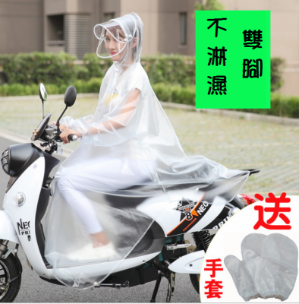
◆ 時尚透明機車面罩雨衣 ◆
市價：$299元/件 好康價：一件只要$185元
4色可挑：雪花白、櫻花粉、薰衣紫、寶石藍
※下訂時請來電確認顏色現貨數量，如遇品缺，採預購5月底出貨。
👉免運費：最低出貨量為10件(一箱)。
未足箱者，請聯絡專案負責人商洽出貨事宜。

👇付款方式
★請自行彙整數量，連同款項向合作社登記，再由廠商統一出貨。

